**МИНИСТЕРСТВО СЕЛЬСКОГО ХОЗЯЙСТВА РОССИЙСКОЙ ФЕДЕРАЦИИ**

__________________________________________________________________________

G:\ФОТО ОТДЕЛА\РАЗНОЕ\Значок РСЦ (1).tif**ИНФОРМАЦИОННЫЙ ЛИСТ**

**филиала ФГБУ «РОССЕЛЬХОЗЦЕНТР» по Волгоградской области**

**№ 32 от 25 ноября 2024 г.**

**Рекомендуем усилить контроль за посевами озимых зерновых культур.**

**Уважаемые сельхозтоваропроизводители!**

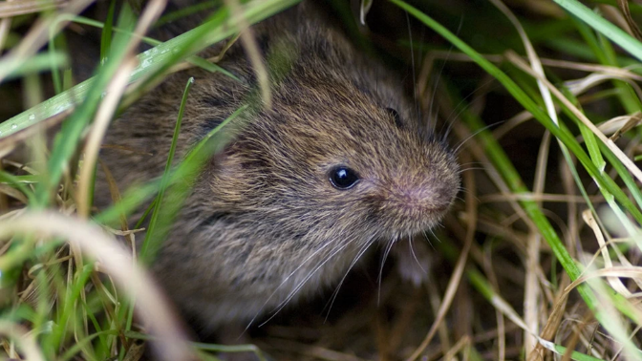Агроклиматические условия в ноябре (умеренно - теплая с осадками погода, наличие кормовой базы) складываются благоприятно для развития мышевидных грызунов в открытых стациях. Обыкновенная полевка является основным вредителем на посевах озимых зерновых культур в зимний период. Фитосанитарный мониторинг, проведенный в осенний период, показал, что произошло небольшое увеличение численности грызунов по сравнению с летним периодом. Отмечены единичные норы на краевых полосах отдельных полей озимых, граничащих с лесополосами и другими необрабатываемыми участками. Полевки могут интенсивно размножаться зимой при наличии снежного покрова и стабильных температур. В целях предупреждения распространения и вредоносности мышевидных грызунов **рекомендуем**проводить постоянные обследования посевов озимых культур.

При обнаружении мышевидных грызунов с численностью выше ЭПВ (от 50 жилых нор/га) следует провести обработку родентицидами.

**Обработки проводить согласно Государственному каталогу пестицидов и агрохимикатов, разрешённых к применению на территории Российской Федерации в 2024 году методом ручного внесения в норы.**

***Напоминаем***, что родентициды – токсичные препараты, требующие особой осторожности в применении. Мышевидные грызуны относятся к теплокровным животным, поэтому механизмы действия химических родентицидов сходны как для грызунов, так и для других теплокровных, включая человека. Поэтому во избежание угрозы здоровью работы с приманками должны проводится с применением средств индивидуальной защиты и под контролем специалистов агрономической службы хозяйств. **Для эффективности применения препаратов и недопущения гибели животных приманки раскладываются на полях вручную, строго в норы грызунов с применением специальных аппликаторов или мерных ложек с длинным черенком. Перед началом работ родентицидами обязательно необходимо оповестить муниципальное образование согласно принадлежности земель. Обработанные места отмечаются табличками и колышками.**

Филиал ФГБУ «Россельхозцентр» по Волгоградской области оказывает консультационные услуги сельхозтоваропроизводителям в области защиты растений. По всем интересующим вопросам обращаться в районные отделы филиала или в областной отдел по защите растений - **8-995-428-20-29**.